Кейс № 3 от 14.05.2020
Воспитатель: Гильмиярова Р.Р.
Развитие речи
Звук и буква Ь и Ъ знак.
Задачи:познакомить с буквой "Ь" как показатель мягкости и буквой "Ъ " как показатель твердости согласных букв. Обогащать словарный запас, закрепить умение отвечать на вопросы полным ответом. Проводить звуковой анализ слов, развивать фонематический слух. Упражнять в определении гласных, согласных звуков. Воспитывать интерес к занятию, желание заниматься вместе со всеми. Развивать мышление, память, внимание;
1.Разминка для ума.
- «Определение места звука в слове».
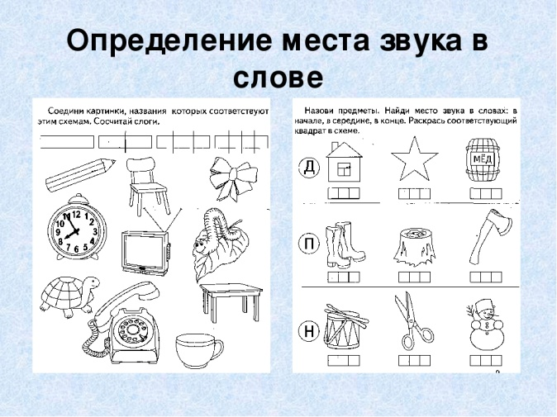
2. Новый материал
- чтение стихотворений о Ь и Ъ знаках.
Был мягкий знак высоковат…
Сказали буквы строго:
— Эй, не выпячивайся, брат!
Эй, наклонись немного!
— И так согнулся он, чудак,
Что превратился в … ТВЕРДЫЙ ЗНАК!
Автор: Шибаев

Мягкий знак — хитрый знак.
Не сказать его никак.
Он не произносится,
Но в слово часто просится.
Почему у дома УГОЛ
Превратился сразу в УГОЛЬ,
Без пожара, просто так?
Это сделал мягкий знак.
3. Закрепление нового материла
- и/у «Измени слова».
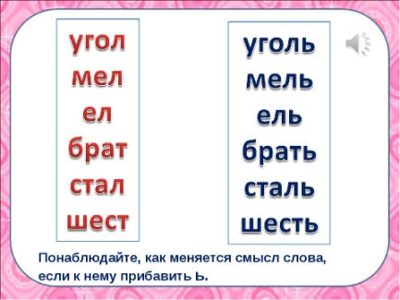
4. Знакомство с буквами «Ь» и «Ъ»
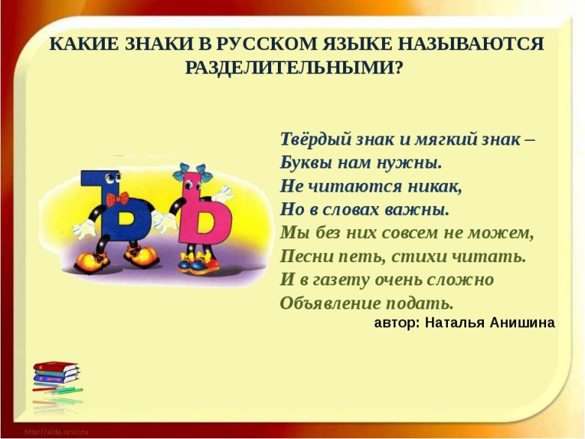
5. Закрепление образа букв.
- чтение слогов.
